Предлог поена:

Коначно поена:

Интернет језици и алати 1: Предспитни пројекат

Датум:18.12.2022

Име и презиме, број индекса

Luka Zoric IT9/21

**Питања://***оставите празну страницу за одговоре*

**Пројекат**

**Кратак опис:**

Применом HTML-аи CSS-а креиран је веб сајт на тему: Страница за продају телефона

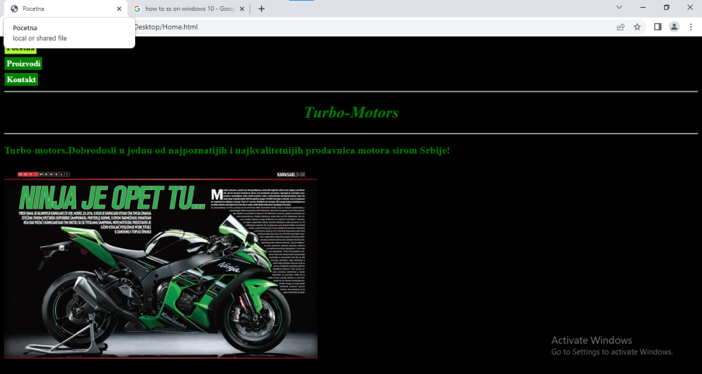

Слика1: Почетна страница

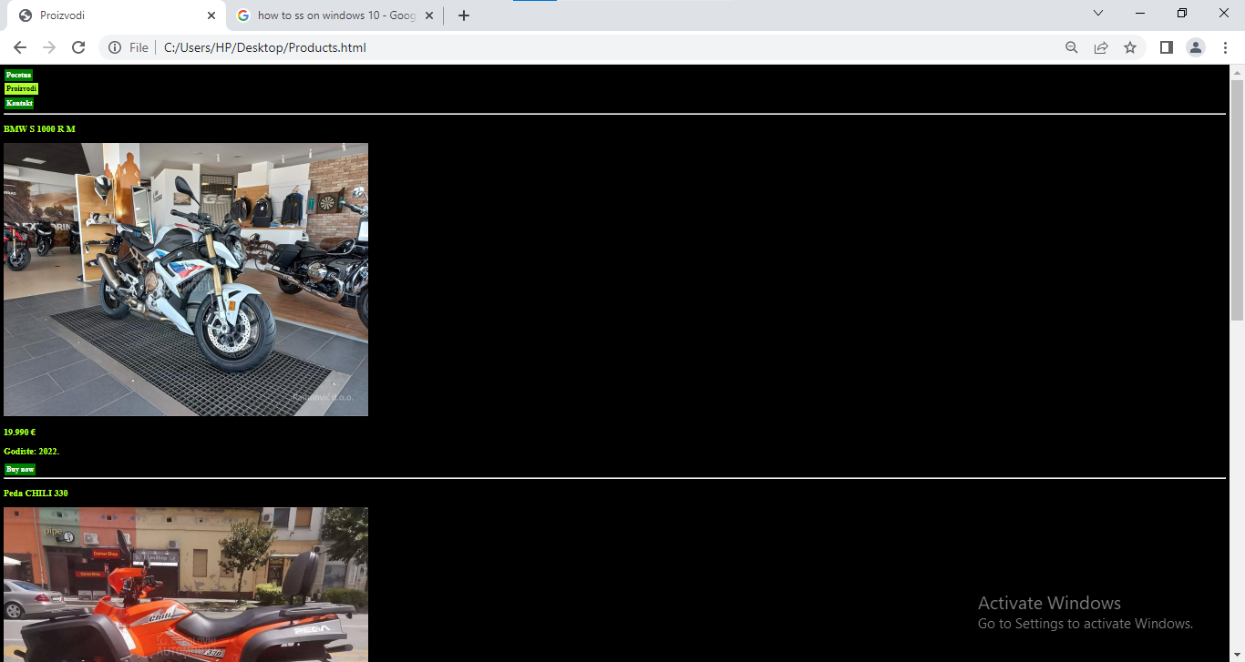

Слика2: Производи, 1 део

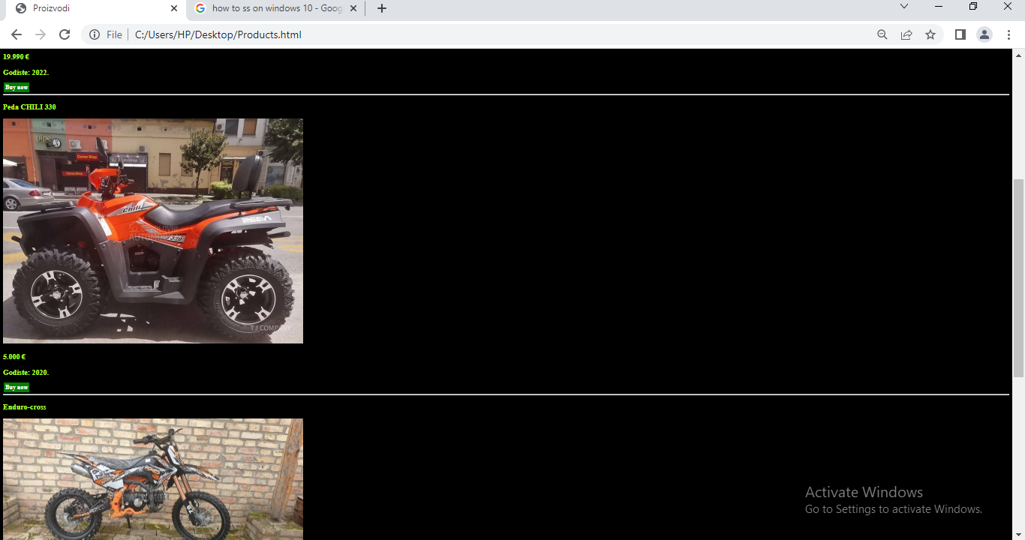

Слика 3: Производи, 2 део

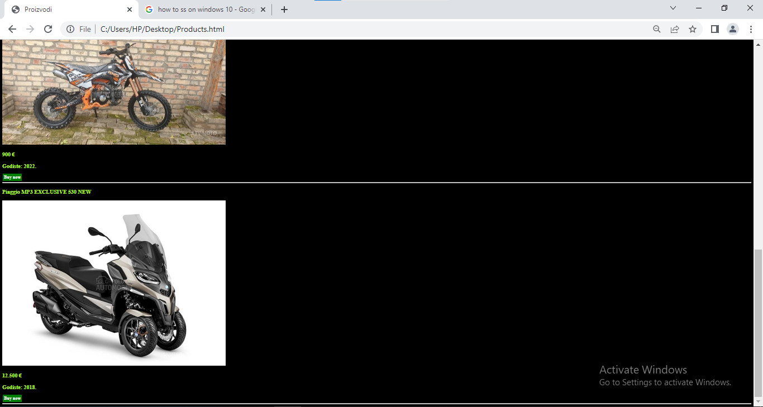

Слика 4: Производи, 3 део

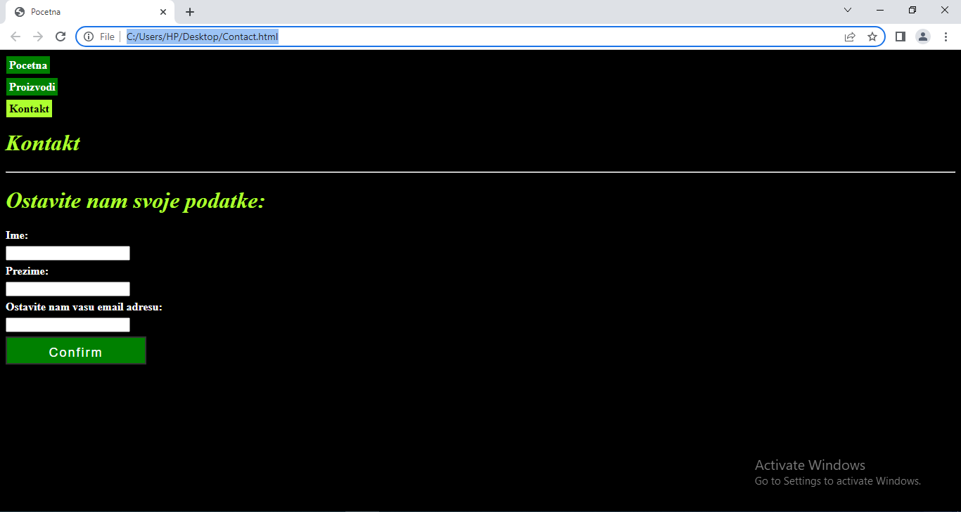

Слика 5: Контакт

**Код: (**

**HTML**(*Home.html*)

<!DOCTYPE html>

<html lang="en">

<head>

<meta charset="UTF-8">

<meta http-equiv="X-UA-Compatible" content="IE=edge">

<meta name="viewport" content="width=device-width, initial-scale=1.0">

<title>Pocetna</title>

<link rel="stylesheet" href="style.css">

</head>

<body>

<div class="Menu">

<li class="this"><a href="Home.html">Pocetna</a></li>

<li><a href="Products.html">Proizvodi</a></li>

<li><a href="Contact.html">Kontakt</a></li>

</div>

<hr>

<h1 id="Header">Turbo-Motors</h1>

<hr>

<p id="Home_Paragraph">Turbo-motors.Dobrodosli u jednu od najpoznatijih i najkvalitetnijih prodavnica motora sirom Srbije!</p>

<img class="SlikaPocetna" src="Slike/kavasaki.jpg">

</body>

</html>

(*Products.html*)

<!DOCTYPE html>

<html lang="en">

<head>

<meta charset="UTF-8">

<meta http-equiv="X-UA-Compatible" content="IE=edge">

<meta name="viewport" content="width=device-width, initial-scale=1.0">

<title>Proizvodi</title>

<link rel="stylesheet" href="style.css">

</head>

<body>

<div class="Menu">

<li><a href="Home.html">Pocetna</a></li>

<li class="this"><a href="Products.html">Proizvodi</a></li>

<li><a href="Contact.html">Kontakt</a></li>

</div>

<hr>

<div class="Motocycle">

<p id="Motocycle_Name">BMW S 1000 R M</p>

<img src="Slike/BMW.jpg">

<p>19.990 €</p>

<p>Godiste: 2022.</p>

<a href="https://www.polovniautomobili.com/motori/19162419/bmw-s-1000-r-m?">Buy now</a>

</div>

<hr>

<div class="Motocycle">

<p id="Motocycle_Name">Peda CHILI 330</p>

<img src="Slike/Chilli.jpg">

<p>5.000 €</p>

<p>Godiste: 2020.</p>

<a href="https://www.polovniautomobili.com/motori/20196444/peda-chili-330?">Buy now</a>

</div>

<hr>

<div class="Motocycle">

<p id="Motocycle_Name">Enduro-cross</p>

<img src="Slike/Kroserica.jpg">

<p>900 €</p>

<p>Godiste: 2022.</p>

<a href="https://www.polovniautomobili.com/motori/10272293/ktm-akcija-200eur-p?">Buy now</a>

</div>

<hr>

<div class="Motocycle">

<p id="Motocycle_Name">Piaggio MP3 EXCLUSIVE 530 NEW</p>

<img src="Slike/Piaggio.jpg">

<p>12.500 €</p>

<p>Godiste: 2018.</p>

<a href="https://www.polovniautomobili.com/motori/15972442/piaggio-mp3-exclusive-5?">Buy now</a>

</div>

<hr>

</div>

</body>

</html>

(*Contact.html*)

<!DOCTYPE html>

<html lang="en">

<head>

<meta charset="UTF-8">

<meta http-equiv="X-UA-Compatible" content="IE=edge">

<meta name="viewport" content="width=device-width, initial-scale=1.0">

<title>Pocetna</title>

<link rel="stylesheet" href="style.css">

</head>

<body>

<div class="Menu">

<li><a href="Home.html">Pocetna</a></li>

<li><a href="Products.html">Proizvodi</a></li>

<li class="this"><a href="Contact.html">Kontakt</a></li>

</div>

<h1 id="Contact_h1">Kontakt</h1>

<hr>

<h1 id="Contact_h1">Ostavite nam svoje podatke:</h1>

<form>

<label>Ime:</label>

<input type="text">

<label>Prezime:</label>

<input type="text">

<label>Ostavite nam vasu email adresu:</label>

<input type="email">

<button>Confirm</button>

</form>

</body>

</html>

**CSS**(*style.css*)

body

{

background-color:black;

}

.Menu

{

display: block;

}

.Menu li a

{

text-decoration: none;

background-color:green;

color:white;

padding:4px;

margin-top: 5px;

margin-bottom:5px;

font-weight: bold;

border: 1px solid black;

}

.Menu li a:hover

{

background-color: greenyellow;

color:black;

}

.Menu li

{

list-style: none;

margin-top: 13px;

margin-bottom: 13px;

border-radius: 14px;

border-color: black;

}

.Menu li.this a

{

background-color: greenyellow;

color:black;

}

#Header

{

font-weight: bold;

font-style: italic;

color:green;

text-align: center;

}

#Home_Paragraph

{

font-weight: bold;

font-size: 20px;

color:green;

}

.Motocycle p

{

font-weight: bold;

font-size: 20px;

color:greenyellow;

}

.Motocycle a

{

text-decoration: none;

background-color:green;

color:white;

padding:4px;

font-weight: bold;

border: 1px solid black;

}

.Motocycle a:hover

{

background-color: greenyellow;

color:white;

}

#Motocycle_Name

{

color:white;

}

#Contact_h1

{

font-weight: bold;

font-style: italic;

color:greenyellow;

}

label

{

color:white;

font-weight: bold;

}

input

{

display: block;

margin-top:6px;

margin-bottom:6px;

}

@media screen and (max-width:600px) {

.Menu {

display: block;

padding-left: 0px;

}

.Menu li a {

display: block;

}

}

img

{

width: 940px;

height: 620px;

}

button

{

display: block;

width: 200px;

height: 40px;

line-height: 40px;

font-size: 18px;

font-family: sans-serif;

text-decoration: none;

color: white;

background-color: green;

border: 2px solid #333;

letter-spacing: 2px;

text-align: center;

position: relative;

transition: all .35s;

}

button span{

position: relative;

z-index: 2;

}

button:after{

position: absolute;

content: "";

top: 0;

left: 0;

width: 0;

height: 100%;

background: #ff003b;

transition: all .35s;

}

button:hover{

background-color: greenyellow;

color:white;

}

a:hover:after{

width: 100%;

  }